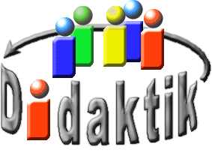
UNIVERSITÄT
BAYREUTH
Seminar „Übungen im Vortragen – OC“

Triarylmethan-Farbstoffe
Corinna Bayreuther, SS 2009
Gliederung
1 Farbe 2
2 Triarylmethan-Farbstoffe 3
2.1 Allgemeines Kennzeichen 3
2.2 Kristallviolett 3
2.3 Phenolphthalein 4
2.4 Erklärung des Experiments vom Einstieg 5

Einstieg: Als Einstieg meines Vortrages habe ich ein „farbenfrohes“ Experiment gewählt.
Zeitbedarf: 3 Minuten
Ziel: Erkennen der Indikator-Wirkung von Kristallviolett
Material:

- Rundkolben
- Pipette
- Magnetrührer, regelbar
- Messzylinder

Chemikalien:

- Salzsäure
w= 32% (konz.)
CAS-Nr.: 7647-01-0
Gefahr
H314, H335, H290
P260, P305+P351+P338, P303+P361+P353, P304+P340, P309+P311
- Natronlauge
c= 1 mol/L
CAS-Nr.: 1310-73-2
Gefahr
H290, H314
P280, P303+P361+P353, P305+P351+P338
- Natronlauge
c= 0,1 mol/L
CAS-Nr.: 1310-73-2
- Natronlauge
c= 5 mol/L
CAS-Nr.: 1310-73-2
Gefahr
H290, H314
P280, P308+P310, P303+P361+P353, P305+P351+P338
- Kristallviolett (s)
CAS-Nr.: 548-62-9
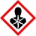 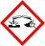 Gefahr
H351, H302, H318, H410
P280, P305+P351+P338, P308+P313

Durchführung: Es werden 20 mL einer 32%igen Salzsäure zusammen mit einer Spatelspitze Kristallviolett in einem Kolben vorgelegt (orange). Durch Zugabe verschiedener Mengen entsprechend konzentrierter NaOH können vier weitere Farben erzeugt werden:
- 160 mL 1 mol/L NaOH → grün
- 25 mL 1 mol/L NaOH → blaugrün
- 8 mL 1 mol/L NaOH → blau
- 35 mL 0,1 mol/L NaOH → violett,
- 90 mL 5 mol/L NaOH → farblos
Beobachtung: Farb-Änderung der Lösung
Entsorgung: Organischer Abfall
Die Frage nach dem Zustandekommen der verschiedenen Farben wurde als Leitfrage des Vortrags gewählt.

Farbe
Weißes Licht stellt die Summe aller Spektral-Farben dar. Wenn nun eine Farbstoff-Lösung bei etwa 500 nm absorbiert, also im grünen Spektral-Bereich, so erscheint sie für uns rot. Die Komplementär-Farbe zu grün ist also rot.
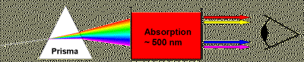
Abb. 1: Licht-Absorption und -Transmission einer Farbstoff-Lösung
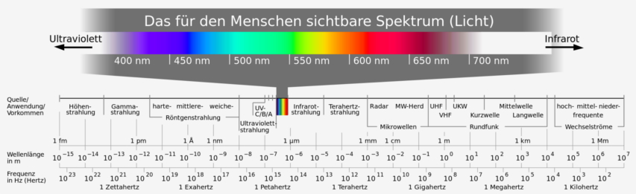
Abb. 2: Spektral-Bereich zwischen 400 nm und 700 nm mit entsprechenden Komplementär-Farben [1]
Damit eine Verbindung farbig erscheint, müssen einige Bedingungen nach der Farb-Theorie von Otto Witt erfüllt werden. Es müssen chromophore Gruppen vorhanden sein. Jede einzelne von diesen absorbiert allerdings im UV-Bereich und ist nicht farbig. Erst die Kombination mehrerer dieser Gruppen führt zur Elektronen-Delokalisierung und zur Farbigkeit, da die Energie-Lücke zwischen HOMO und LUMO kleiner und die benötigte Wellenlänge größer wird. Nach der Farb-Theorie von Otto Witt können zusätzlich auxochrome und antiauxochrome Gruppen vorhanden sein, die durch ihren +M- Effekt bzw. –M-Effekt zu einer Vergrößerung der Elektronen-Delokalisierung beitragen. Diese Gruppen bewirken einen so genannten Bathochromen Effekt (Farbvertiefung).

Triarylmethan-Farbstoffe

Allgemeines Kennzeichen
Die Gemeinsamkeit dieser Farbstoff-Klasse besteht im sp²-hybridisierten C-Atom, das mit drei Aryl-Resten verknüpft ist. Es kommt zur Ausbildung eines so genannten chinoiden Systems, dessen Name sich vom para-Benzochinon ableitet. Mindestens zwei der Benzol-Kerne sind mit auxo- bzw. antiauxochromen Gruppen substituiert.
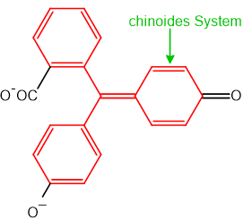
Abb. 3: Struktur von Phenolphthalein
rot hervorgehoben das Charakteristikum der Farbstoff-Klasse

Kristallviolett
Kristallviolett wird durch die Kondensation von Michlers Keton (4,4′-Bis-dimethylamino- benzophenon) mit N,N-Dimethylanilin in Gegenwart von Phosphorylchlorid erhalten. Dabei findet eine elektrophile Substitution an N,N-Dimethylanilin in para-Stellung durch den Kohlenstoff der Carbonylgruppe von Michlers Keton statt. Das Phosphorylchlorid dient als Elektronenpaarakzeptor für den Sauerstoff der Keto-Gruppe. Das Kohlenstoff-Atom ist dadurch positiv geladen und damit in der Lage, den Aromaten elektrophil anzugreifen. Aus dem entstehenden Michler-Hydrol wird anschließend Wasser eliminiert.
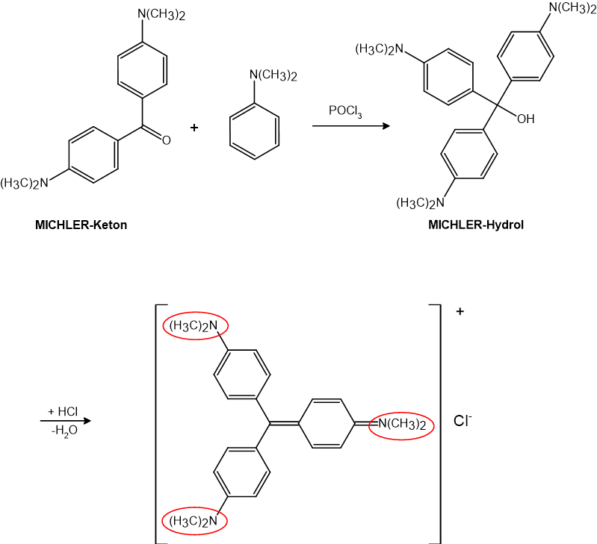
Abb. 4: Darstellung von Kristallviolett
Das Kristallviolett besitzt drei Dimethylamino-Gruppen, die sich als Auxochrome an der Elektronen-Delokalisierung beteiligen. Da in Abhängigkeit vom Protonierungsgrad der Auxochromen sich die Farbe dieser Verbindung ändert, kann man Kristallviolett als Indikator verwenden. Man verwendet es außerdem zur Differenzierung von grampositiven und gramnegativen Bakterien. Bei dieser Methode werden nur die grampositiven Bakterien violett gefärbt, da hier das Kristallviolett in der Murein-Schicht festgehalten wird. Bei den Grampositiven ist dies nicht der Fall.

Phenolphthalein
Der Versuch zur Darstellung von Phenolphthalein wurde bereits vor dem Vortrag vorbereitet. Dem Auditorium wurde nur der Farbumschlag beim Zutropfen des Filtrats zur Natronlauge vorgeführt und die ablaufende Reaktion an der Tafel erklärt.
Versuch: Darstellung von Phenolphthalein
Zeitbedarf: 15 Minuten
Ziel: Erkennen der Indikator-Wirkung von Phenolphthalein
Material:

- Reagenzglas d= 18 mm
- Reagenzglas-Klammer
- Spatel
- Trichter d= 80 mm
- Filterpapier d= 130 mm
- Brenner, Feuerzeug
- Becherglas 50 mL

Chemikalien:

- Phenol
CAS-Nr.: 108-95-2
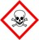 Gefahr
H314, H341, H373, H411, H301+H311+H331
P260, P280, P303+P361+P353, P304+P340+P310, P305+P351+P338, P301+P330+P331+P310
- Phthalsäureanhydrid
CAS-Nr.: 85-44-9
Gefahr
H302, H315, H317, H318, H334, H335
P280, P302+P352, P304+P340, P305+P351+P338
- Methanol
CAS-Nr.: 67-56-1
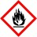 Gefahr
H225, H301, H311, H331, H370
P210, P233, P280, P302+P352, P304+P340, P308+P310, P403+P235
- Schwefelsäure (konz.)
w= 96%
CAS-Nr.: 7664-93-9
Gefahr
H290, H314
P280, P301+P330+P331, P305+P351+P338, P308+P310
- Natronlauge
c= 2mol/L
CAS-Nr.: 1310-73-2
Gefahr
H290, H314
P280, P308+P310, P303+P361+P353, P305+P351+P338

Durchführung: 1 g Phenol und 0,5 g Phthalsäureanhydrid werden zusammen mit 2 Tropfen konz. Schwefelsäure für ca. 30 Sekunden erhitzt. Nach dem Erkalten gibt man 5 mL Methanol dazu und filtriert die Lösung. Einige Tropfen des Filtrats werden zu Natronlauge gegeben.
Beobachtung: Das farblose Filtrat verursacht eine Violett-Färbung der Natronlauge.
Deutung: Durch die anwesenden Hydroxyl-Ionen kommt es zu einer Struktur-Änderung des Phenolphthaleins.
Entsorgung: Organischer Abfall
Bei der Friedel-Crafts-Reaktion wird zunächst die Carbonylgruppe des Phthalsäureanhydrids durch Protonierung aktiviert. Dann macht das Phenol einen nucleophilen Angriff an das Carbenium-Ion. Es kommt zu Abspaltung von Wasser und zu einem weiteren Angriff von Phenol, so dass sich letztlich diese farblose Verbindung ergibt. Nach Zugabe einiger Tropfen zur Natronlauge bewirken die Hydroxyl-Ionen eine Deprotonierung der phenolischen OH-Gruppen. Der (+)-M-Effekt der entstehenden Phenolat- Gruppe führt zur mesomeriestabilisierten chinoiden Form unter Bildung eines sp²-hybridisierten C-Atoms. Durch die Vergrößerung der Elektronen-Delokalisierung wird die Anregungsenergie herabgesetzt und die violette Farbe hervorgerufen.
Phthalsäureanhydrid + Phenol → Phenolphthalein
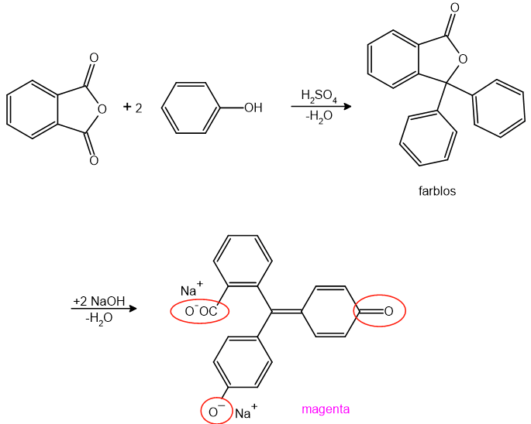
Abb. 5: Darstellung von Phenolphthalein

Erklärung des Experiments vom Einstieg
Nachdem die Begriffe Auxochrom und Antiauxochrom definiert wurden und der Einfluss von Aktivierung bzw. Deaktivierung auf die Farbe bei verschiedenen pH-Werten geklärt wurde, kann auch das eingangs gezeigt Experiment verstanden werden. Bei einem pH-Wert von -1 (33%ige Salzsäure) sind alle Auxochromen protoniert, so dass sich eine sehr hohe Anregungsenergie und deshalb eine Absorption von 420 nm ergibt. Die entsprechende Farbe der Lösung ist orange. Bei pH= 11,7, der nach Zugabe sämtlicher Volumina von NaOH (c=1 mol/L, 0,1 mol/L) erreicht ist, sind alle auxochromen Gruppen deprotoniert und aktiviert, so dass es zur Verschiebung der Anregungsenergie in den langwelligeren Bereich (590 nm; Bathochromer Effekt) kommt. Nach dem Zugeben der NaOH (c= 5 mol/L) wird ein pH-Wert von 13 erreicht, bei dem es zur Ausbildung eines sp³-hybridisierten C-Atoms kommt. Die Elektronen-Delokalisierung über die verschiedenen Ringe hinweg ist damit nicht mehr möglich. Die extrem hohe Anregungsenergie begründet die Farblosigkeit der Lösung.
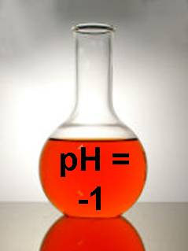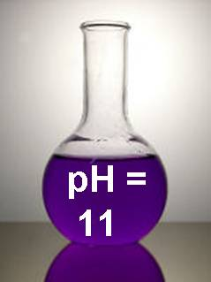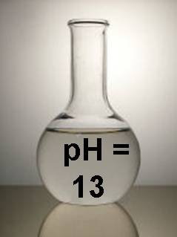
Abb. 6: Kristallviolett-Lösung bei verschiedenen pH-Werten [2]
Anfrage verschickt 30.03.2017 PR
Zusammenfassung:
    - Ein Farbstoff besitzt nach der Farb-Theorie von Otto Witt drei wichtige Bausteine: mehrere chromophore Gruppen, die das delokalisierte π-Elektronensystem als Grundgerüst bilden, sowie Auxochrome und Antiauxochrome.
    - Der Bathochromen Effekt beschreibt die Verschiebung des Absorptionsmaximums zu größeren Wellenlängen
    - Triarylmethan-Farbstoffe besitzen immer ein sp²-hybridisiertes C-Atom und drei
Aryl-Reste
    - Als Vertreter dieser Klasse sind Kristallviolett und Phenolphthalein zu nennen
Quellen:
- https://de.wikipedia.org/wiki/Ultraviolettstrahlung#/media/File:Electromagnetic_spectrum_c.svg; Lizenz: CC BY-SA 3.0 30.03.2017
- http://www.bautschweb.de/chemie/kristallviolett/kristallviolett.htm; (2.5.09)
- G. Wittke, Farbstoffchemie, Frankfurt, 1984.
- R. Peichert, Chem. Unserer Zeit, 2005, 39, 106-114.
- P. Rys, H. Zollinger, Leitfaden der Farbstoffchemie, Weinheim, 1976.

